Trong không khí thi đua của toàn Đảng, toàn dân lập thành tích chào mừng 74 năm Cách mạng tháng Tám và quốc khánh 2/9. Hòa chung với không khí tưng bừng phấn khởi của ngày hộ Toàn dân đưa trẻ đến trường, hôm nay 5/9 thầy trò trường THCS Yên Viên đã long trong tổ chức buổi lễ khai giảng năm học mới, năm học 2019 - 2020

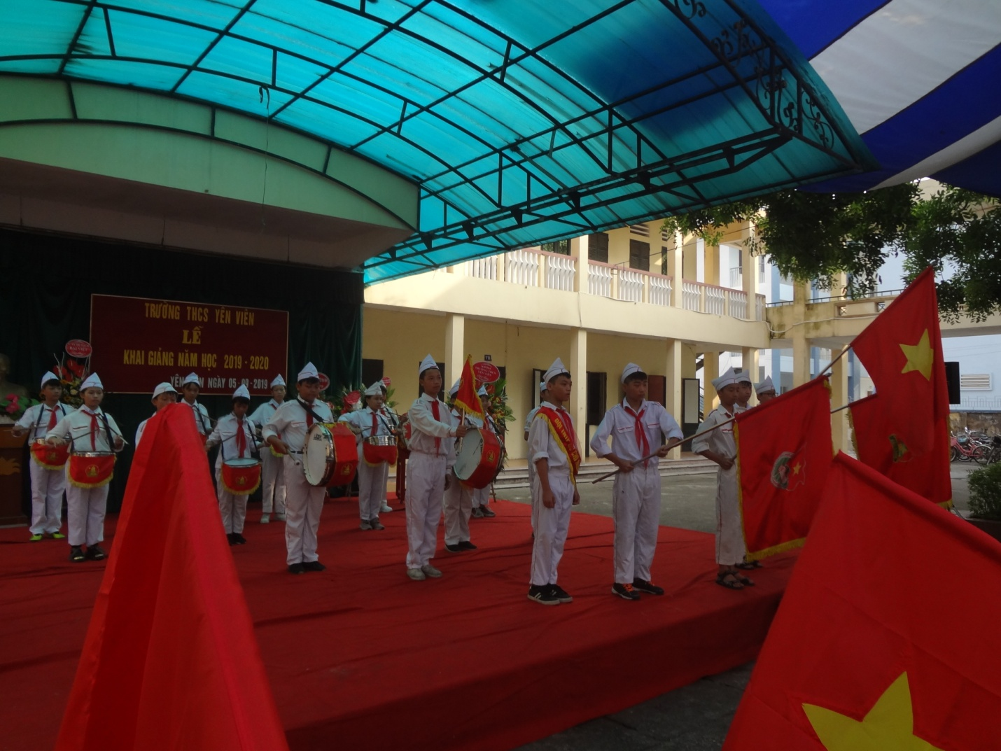

Được sự quan tâm của các cấp lãnh đạo địa phương, buổi khai giảng hôm nay đã có sự tham gia của Đồng chí Nguyễn Đình Quang - Trưởng phòng tư pháp huyện Gia Lâm, Đại diện ủy ban nhân dân, hội đồng nhân dân xã Yên Viên, các trưởng thôn, cùng ban đại diện cha mẹ học sinh các lớp. Các bác đã dành thời gian quý báu của mình để thể hiện sự quan tâm sâu sắc đến giáo dục cũng như nêu cao tinh thần không có gì quan trọng bằng thế hệ tương lai.

Trong không khí rộn ràng của buổi lễ ngày hôm nay thầy trò nhà trường rất vui mừng chào đón các em đội viên khối 6 vào học dưới mái trường THCS Yên Viên thân yêu này. Đây là lớp học trò đàn em của liên đội. Trên khuôn mặt hồn nhiên trong sáng của các em là ngập tràn niềm vui, vui vì được lên một cấp học mới, được sự quan tâm đặc biệt của BGH và tập thể cán bộ giáo viên nhà trường. Các em đều là những mầm non, là tương lai của đất nước.

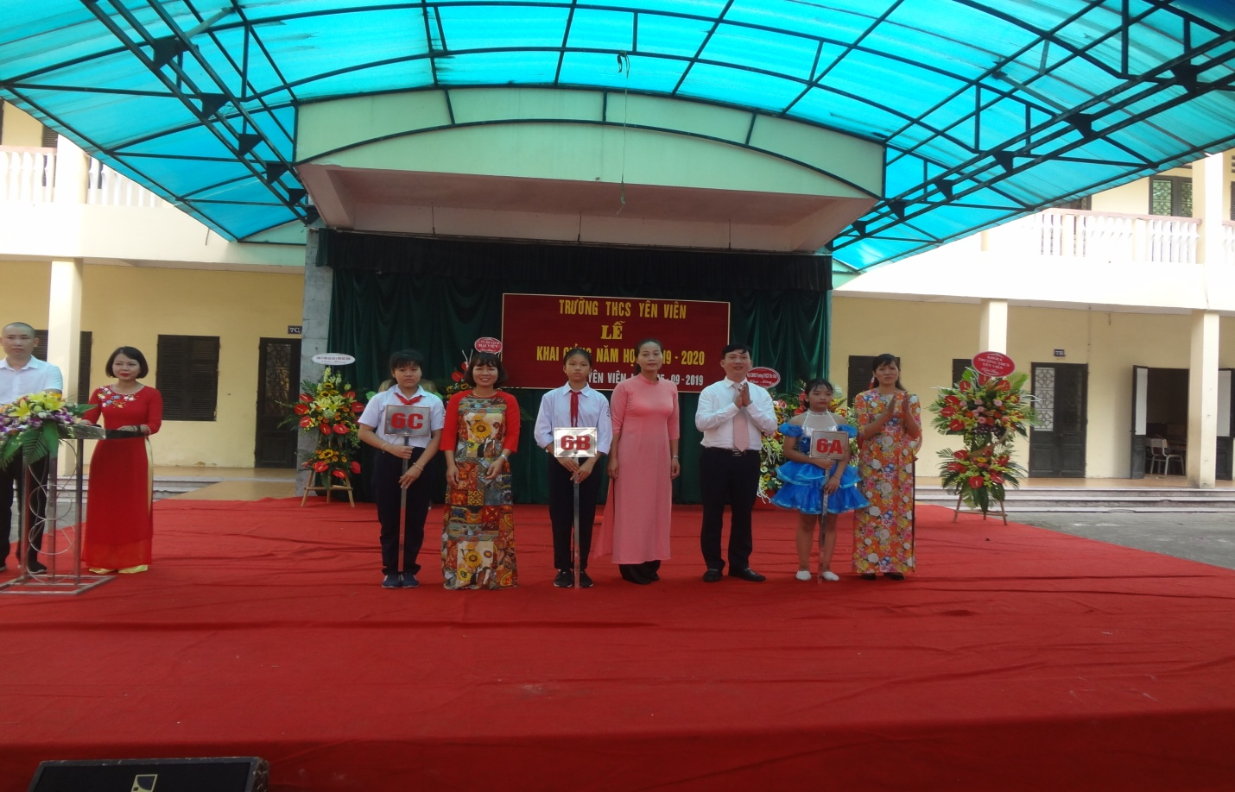

Trong không khí trang nghiêm, cô giáo Nguyễn Thị Hồng Hạnh, phó hiệu trưởng nhà trường đã lên đọc thư của Chủ tịch nước gửi nhân ngày hội Toàn dân đưa trẻ đến trường.
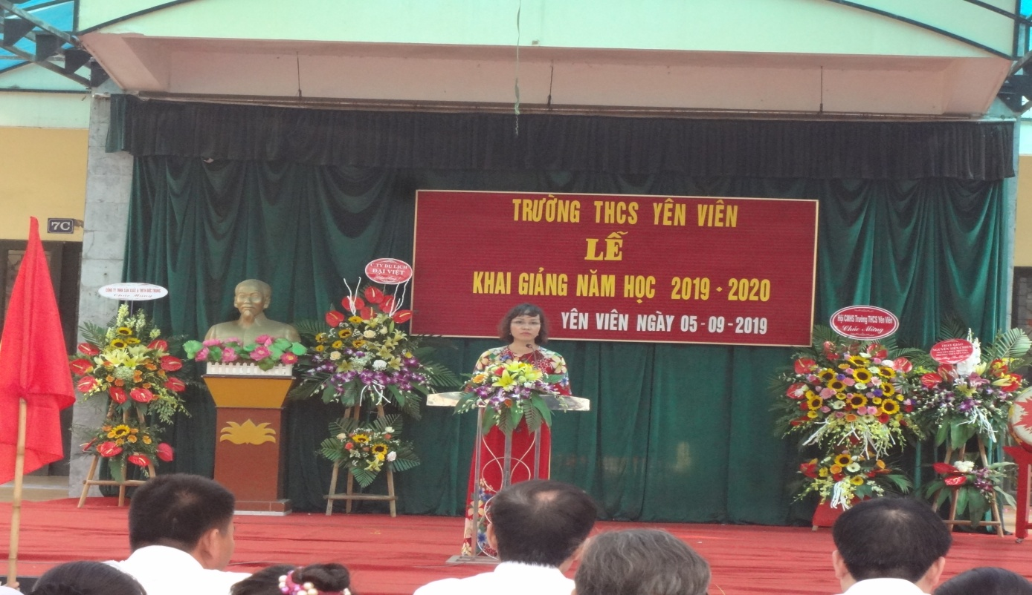
Trên con đường dẫn đến thành công để có được thành quả như ngày hôm nay, tập thể giáo viên và học sinh Trường THCS Yên Viên đã nỗ lực và cố gắng rất nhiều. Và để ghi nhận lại một năm phấn đấu công tác, học tập và rèn luyện của giáo viên - học sinh nhà trường, cũng như những phương hướng phấn đấu trong năm học tới, Nguyễn Hải Quân - Bí thư chi bộ, Hiệu trưởng nhà trường đã lên đọc diễn văn khai giảng năm học.
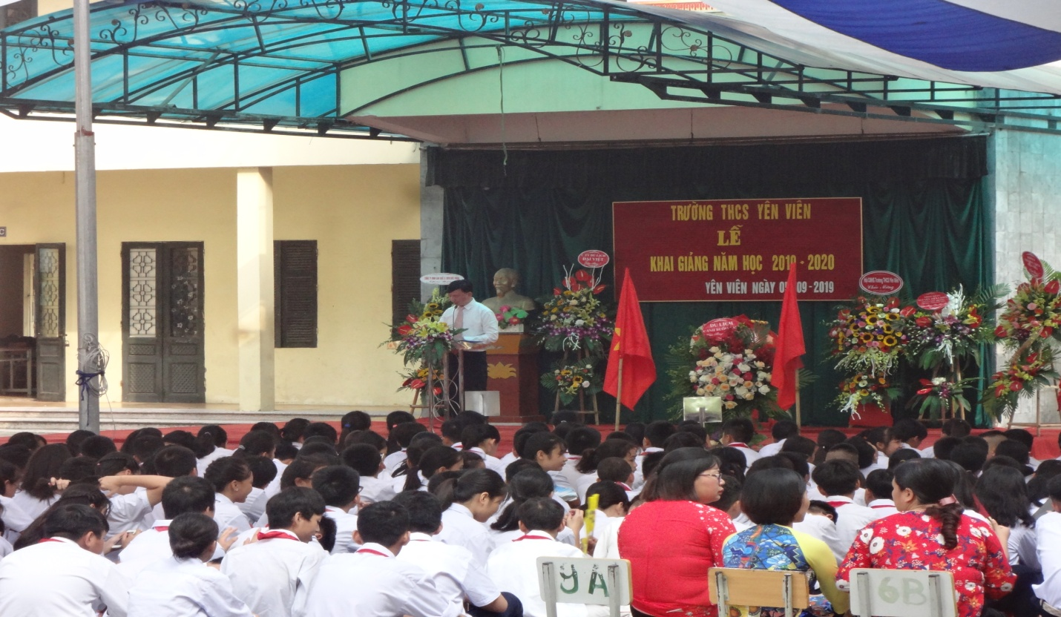

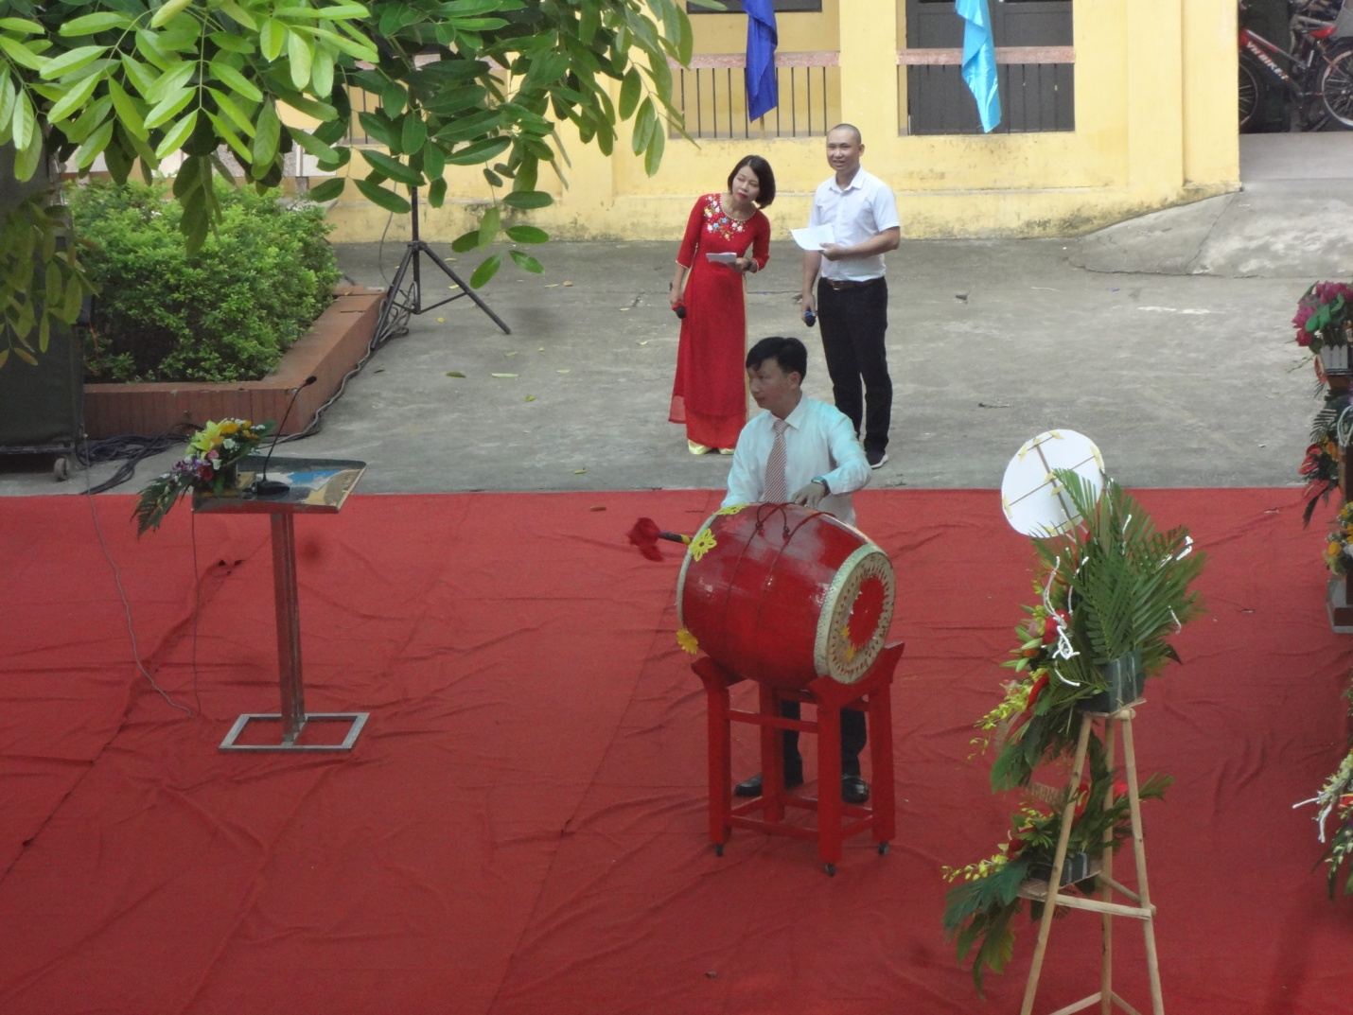

Trong năm qua, thầy và trò trường THCS Yên Viên đã nhận được rất nhiều sự quan tâm của các cấp lãnh đạo và các ban ngành đoàn thể trong xã hội. Đó là động lực giúp cho phong trào giáo dục của nhà trường ngày càng phát triển.
Đằng sau những thành công của nhà trường cũng không thể không nói đến công sức, sự đóng góp của các quý phụ huynh nhà trường. Trong buổi lễ, trưởng ban đại diện CMHS bác Phạm Quag Hòa đã lên chúc mừng thầy và trò với bó hoa tươi thắm.

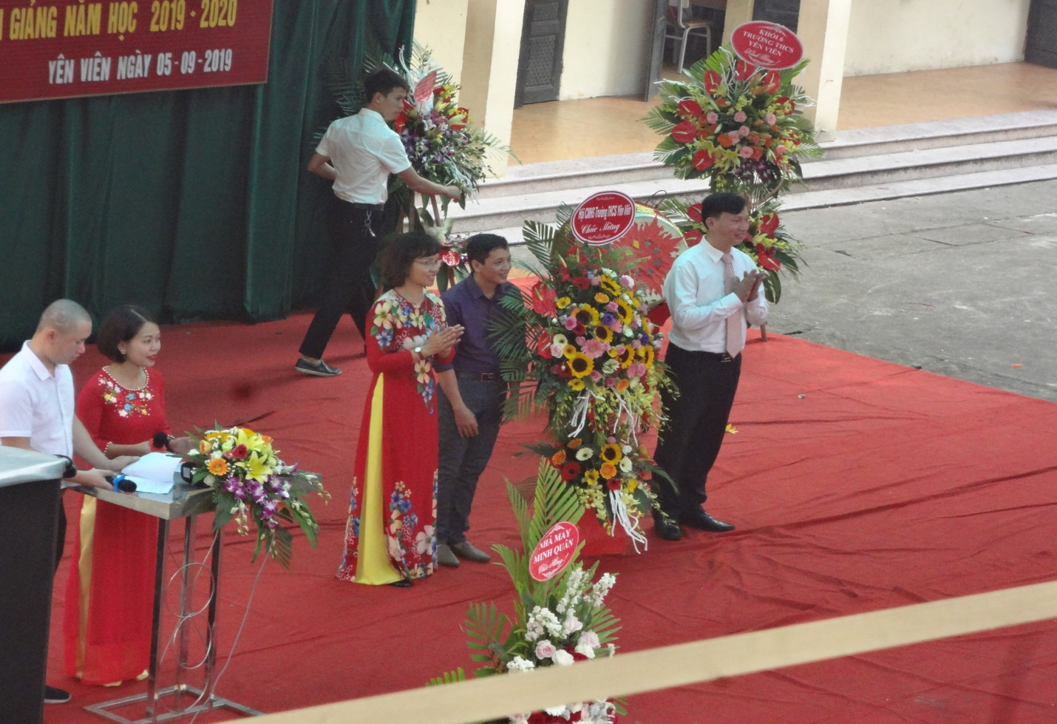

Trong buổi lễ khai giảng ngày hôm nay, bên cạnh món quà ý nghĩa của Huyện ủy, UBND huyện Gia Lâm, UBND xã Yên Viên, thầy và trò nhà trường đã nhận được rất nhiều những sự quan tâm, những lãng hoa chúc mừng đến từ các cá nhân, tổ chức, cơ quan đơn vị.
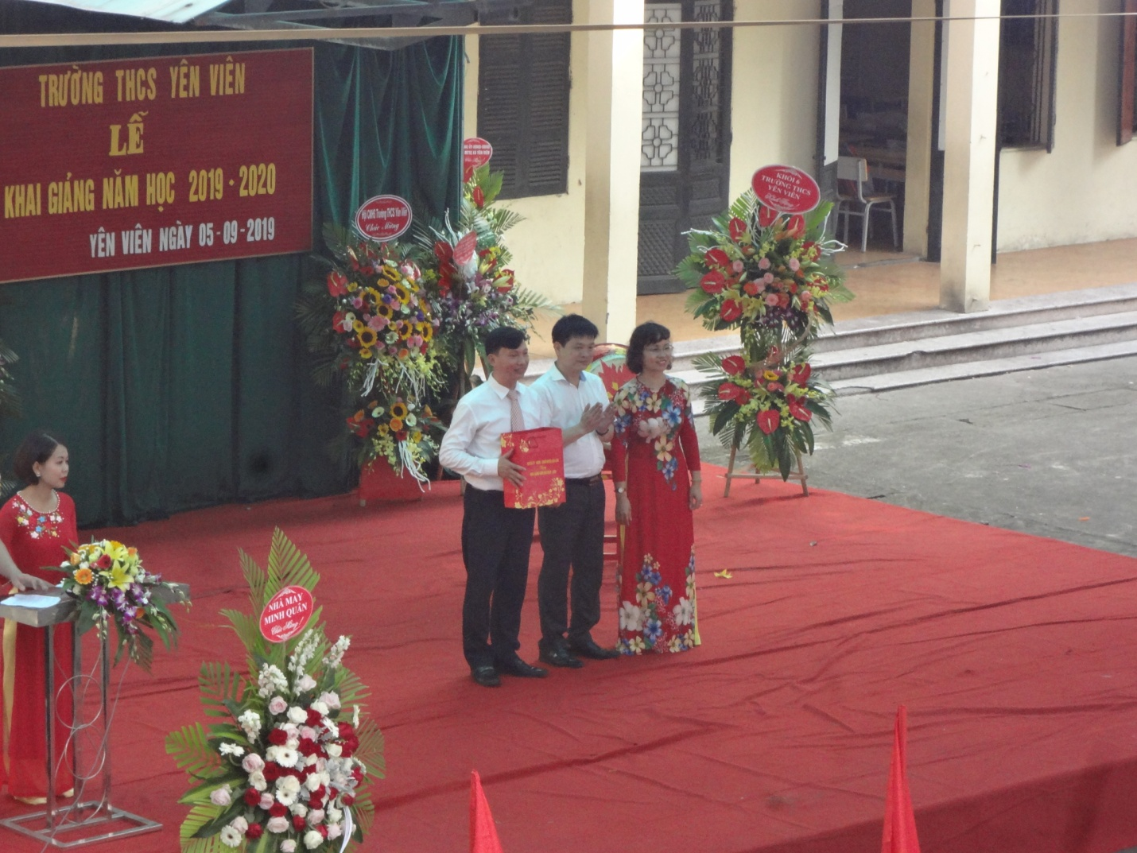
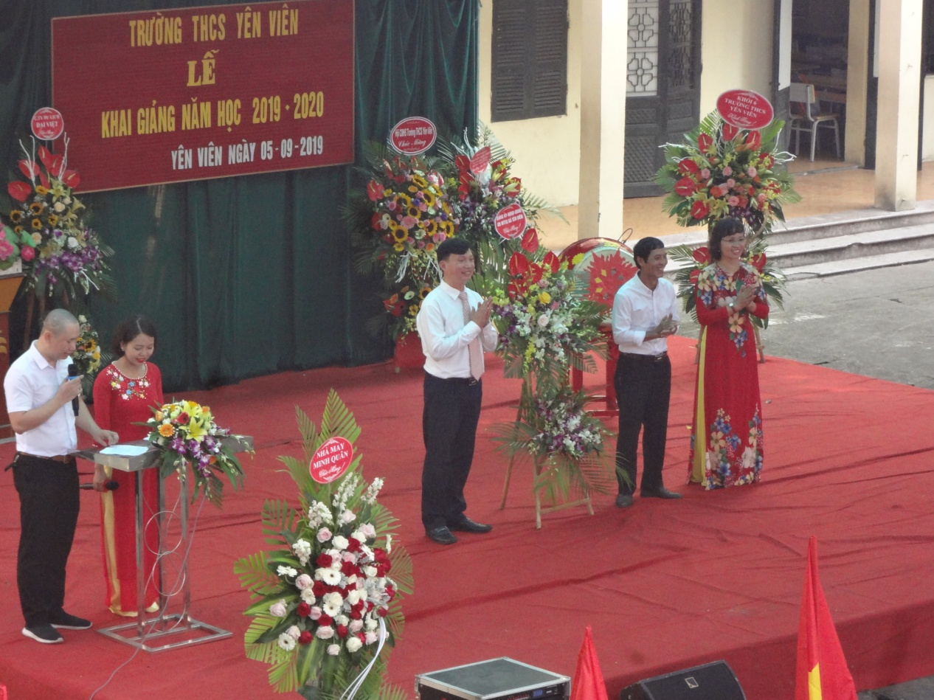

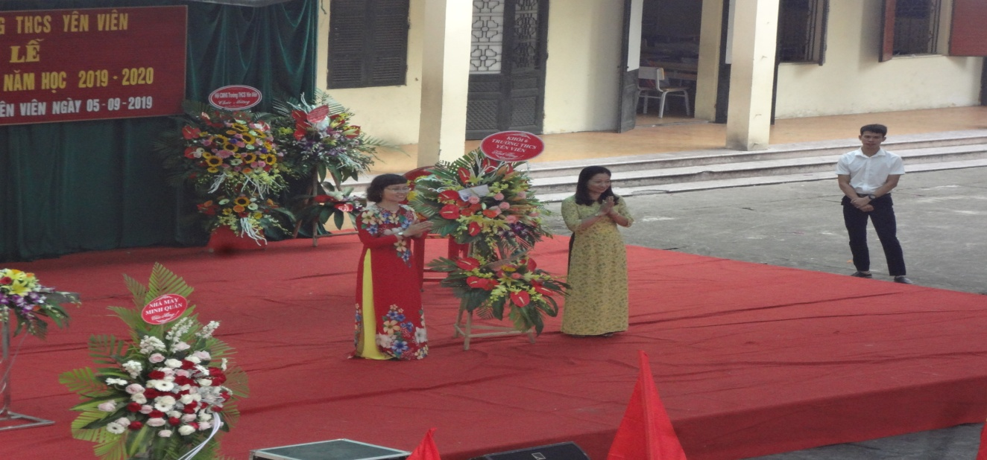

Sau phần lễ đầy trang trọng, tập thể học sinh và giáo viên nhà trường cũng đã gửi đến những tiết mục văn nghệ đầy ý nghĩa. Những câu hát về người tình yêu của những người thầy giáo, cô giáo vẫn đang miệt mài bên trang giáo án vì đàn em thơ đã để lại những ấn tượng sâu sắc trong lòng người.

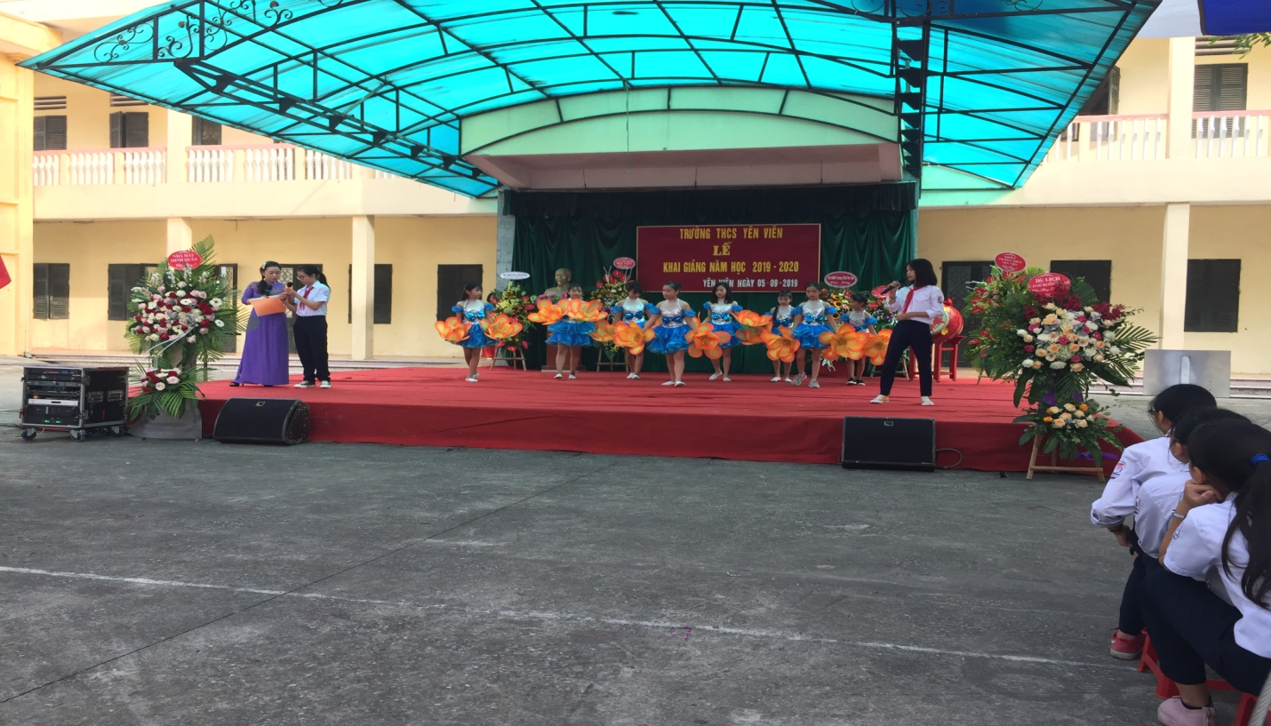

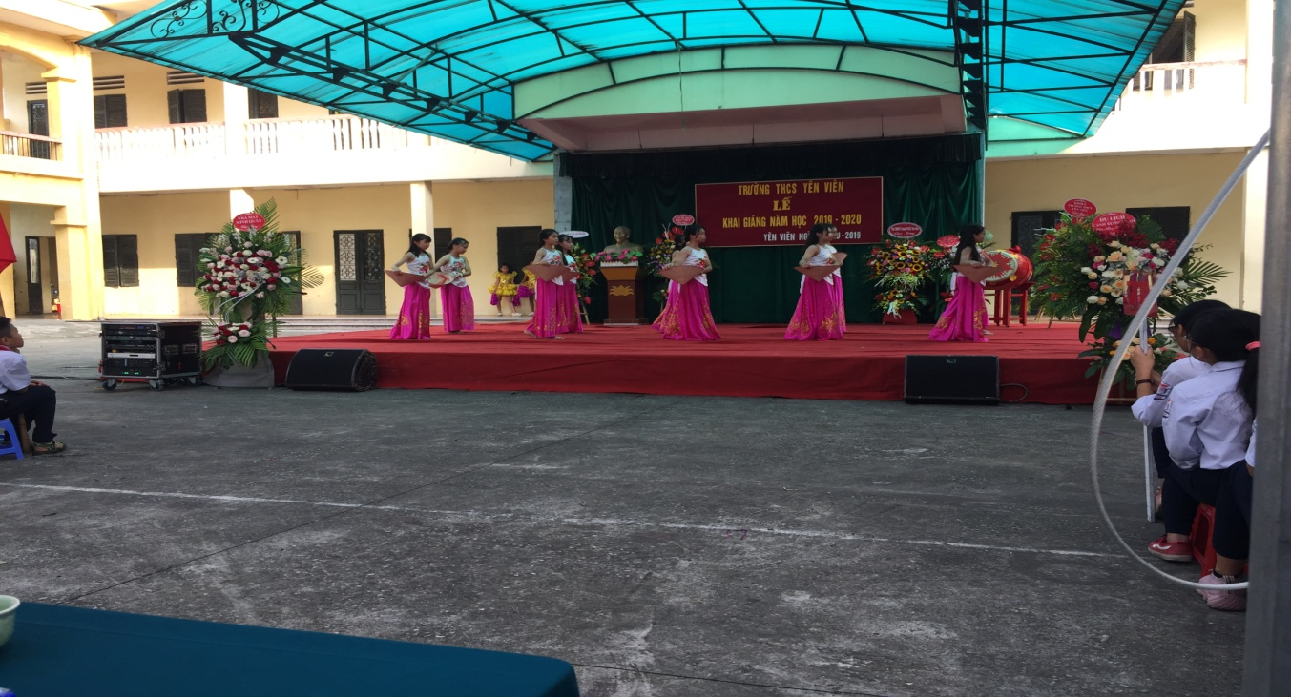
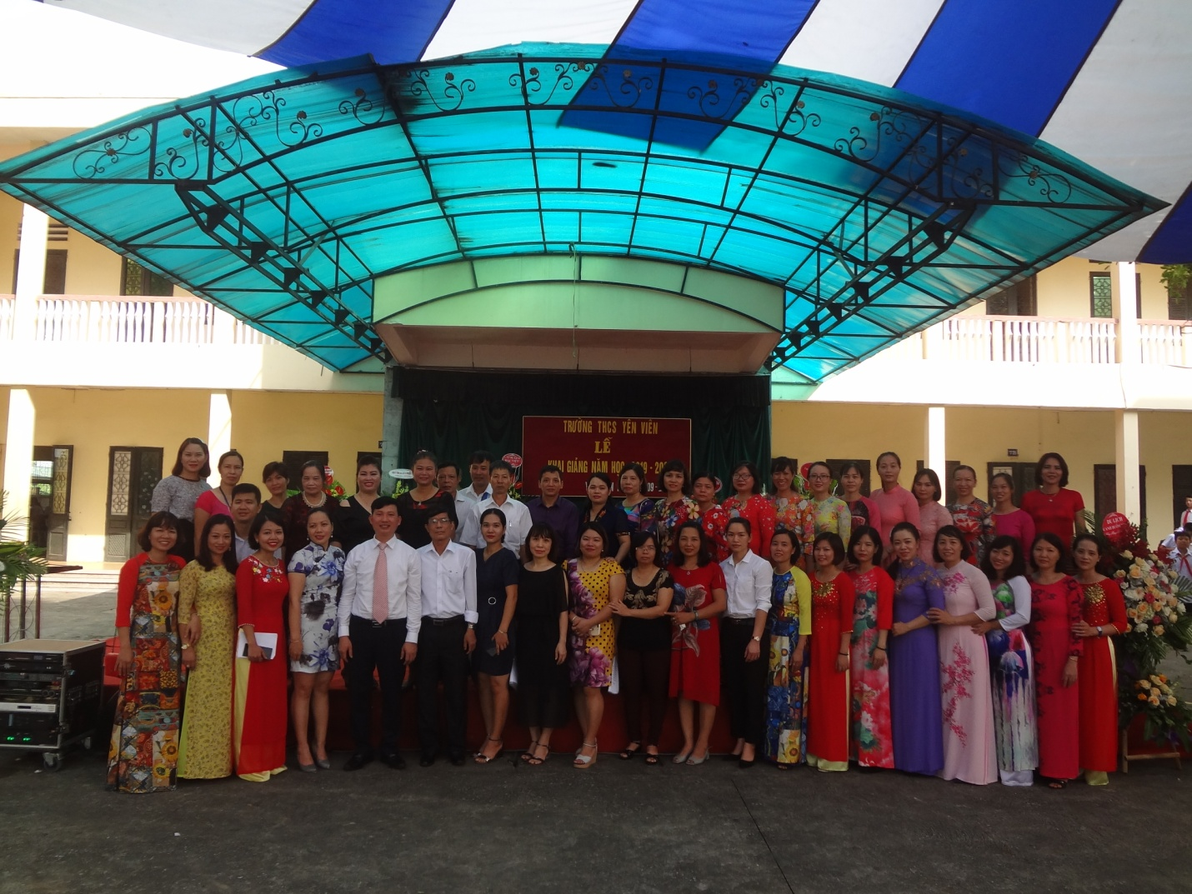
Với tinh thần quyết tâm, sự hăng say nghề, thầy trò trường THCS Yên Viên sẽ cố gắng gặt hái nhiều thành công hơn nữa để không ngừng làm rạng danh quê hương, xứng đáng là ngôi trường của xã anh hùng.

